Київський національний університет ім. Тараса Шевченка

Кафедра мережевих та інтернет технологій

**Лабораторна робота № 1**

**Дисципліна: Хмарні технології**

**Тема:** Використання хмарних технологій для оперативного моніторингу стану інформаційної системи з використанням Application Insights

Виконав: Студент групи МІТ-31

Пугач Назар

**Мета:** Увімкнути Application Insights телеметрію для веб додатку

**Хід роботи**

**Завдання 1.1:** Завантажити пакети для Application Insights.

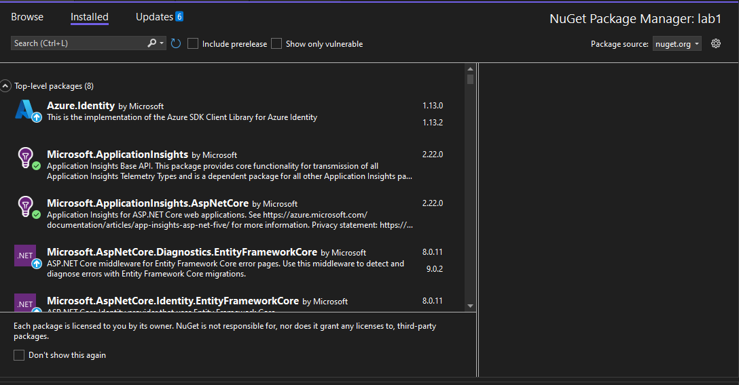

Рисунок 1.1 – пакети для підключення Application Insights

**Завдання 1.2:** Додати Application Insights до додатку.

В Program.cs додамо код для підключення Application Insights.

builder.Services.AddApplicationInsightsTelemetry(new Microsoft.ApplicationInsights.AspNetCore.Extensions.ApplicationInsightsServiceOptions

{

ConnectionString = builder.Configuration["ApplicationInsights:ConnectionString"]

});

Рисунок 1.2 – код для підключення Application Insights

**Завдання 1.3:** Додати ApplicationInsights ConnectionString в appsettings.json.

"ApplicationInsights": {

"ConnectionString": "тут має бути рядок під’єднання"

}

Рисунок 1.3 – код для ApplicationInsights ConnectionString в appsettings.json

**Завдання 1.4:** Перевірити працездатність

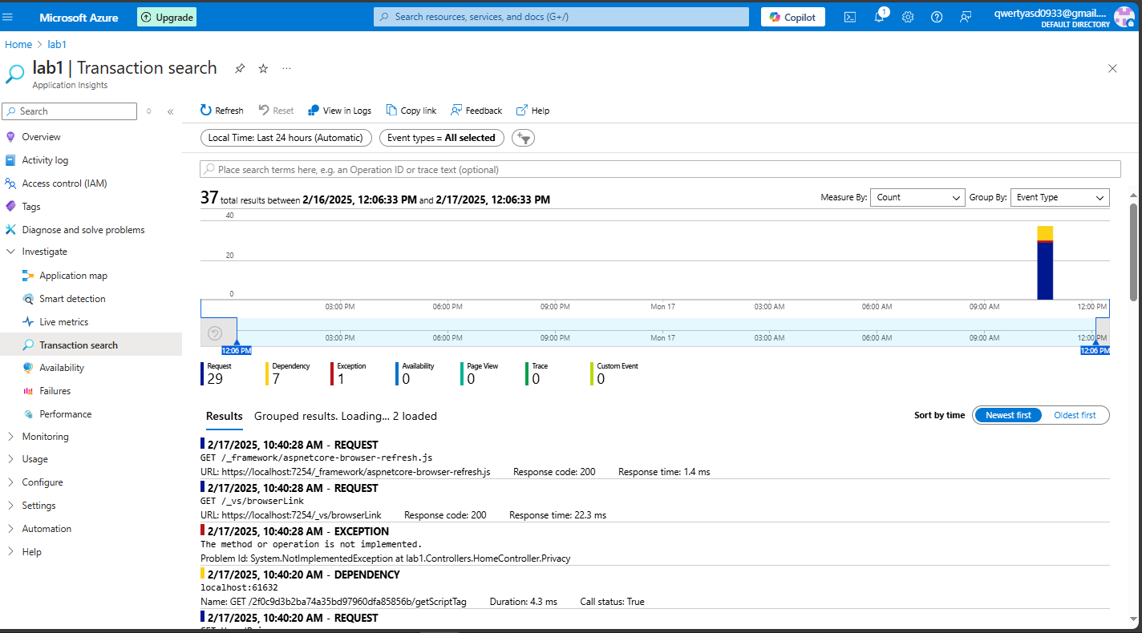

Рисунок 1.4 – результати на сайті.

**Висновок:** Під час виконання лабораторної робити я навчився використовувати хмарні технології для оперативного моніторингу стану інформаційної системи з використанням Application Insights; додав Application Insights телеметрію для веб додатку.